第３次森町創生総合戦略（案）

令和７年４月

目 次
１．策定の趣旨と背景 1
第１章 策定の趣旨 1
２．国の「デジタル田園都市国家構想総合戦略」との関係 1
（１）基本的な考え方 1
（２）国の「デジタル田園都市国家構想総合戦略」の概要 1
３．第３期北海道創生総合戦略 2
（１）めざす姿 2
（２）戦略の２つの観点 2
（３）取組の基本方向 2
１．森町人口ビジョンについて 4
第２章 策定方針 4
（１）現状の認識 4
（２）人口の将来展望 4
２．森町におけるまちづくりの方向性（地域ビジョン） 5
３．基本目標 6
４．計画期間 8
５．計画の体制 8
１．ＰＤＣＡサイクルの導入 9
第３章 総合戦略の推進体制 9
２．地域間連携の推進 9
３．施策の進捗管理体制と外部有識者の参画 10
４．進捗状況の点検 10
１．第２次森町まち・ひと・しごと創生総合戦略のふり返り 11
第４章 第２次戦略の基本的方向と具体的施策の検証 11
２．【基本目標１】誇りある産業の更なる躍進と安定した雇用を創出する 11
３．【基本目標２】森町の魅力発信と“おもてなし”により交流を促進する 12
４．【基本目標３】結婚・出産・子育ての希望をかなえるための支援を 充実する 13
５．【基本目標４】誰もが健康で、安心して暮らすことができる環境を 整備する 14
６．【横断的な目標】多様な人材の活躍推進と新しい時代の流れを力にする 15
７．全体のふり返り 15
１．森町に仕事をつくる（雇用支援） 16
第５章 第３次戦略における具体的施策と数値目標 16
２．人の流れをつくる（交流・関係人口の増大） 17
３．結婚・出産・子育ての希望をかなえる（結婚・出産・子育て） 18
４．魅力的な地域をつくる（便利で安全・安心） 18
５．基本目標における数値目標 19

第１章 策定の趣旨

１．策定の趣旨と背景
これまで、都道府県および市町村におけるまち・ひと・しごと創生総合戦略はすべての都道府県と1,739市区町村において策定され、全国各地で地域の特性に合わせた地方創生の取り組みがなされてきました。
森町においても平成27年度から令和元年度までの５年間を第１次、令和２年度から令和６年度までの５年間を第２次として、森町まち・ひと・しごと創生総合戦略が策定され、ＰＤＣＡサイクルに基づく効果検証と事業の磨き上げが行われてきています。
国では、「全国どこでも誰もが便利で快適に暮らせる社会」を目指す「デジタル田園都市国家構想」の実現に向け、デジタル技術の活用によって、地域の個性を生かしながら地方の社会課題解決や魅力向上の取組を加速化・深化することとしています。
本構想の実現を図るため、第２期「まち・ひと・しごと創生総合戦略を抜本的に改訂し、２０２３年度を初年度とする５か年の「デジタル田園都市国家構想総合戦略」を新たに策定し、令和４年１２月２３日に閣議決定されました。
森町においても、第２次森町まち・ひと・しごと創生総合戦略の評価を基に、社会課題等の問題に対して個性や魅力を生かしながらデジタルの力も活用し、第２次森町総合開発振興計画で掲げる将来像である「みんなで創ろう海と緑の理想郷 もりまち」を実現するため、第３次森町創生総合戦略を策定します。

２．国の「デジタル田園都市国家構想総合戦略」との関係

（１）基本的な考え方
国では、地方版総合戦略はデジタル田園都市国家構想の実現に向けたものであること
から、その中に盛り込むべき施策としては「デジタルの力を活用した地方の社会課題解
決・魅力向上」に位置付けられている下記の４つの基本目標を中心とすることが望まれ
ることとしています。
基本目標① 地方に仕事をつくる
基本目標② 人の流れをつくる
基本目標③ 結婚・出産・子育ての希望をかなえる
基本目標④ 魅力的な地域をつくる
森町においても森町総合開発振興計画との整合性を図り、上記４つを参考とした基本
目標とし、実現すべき重要業績評価指標（ＫＰＩ）を重視した数値目標を設定します。

（２）国の「デジタル田園都市国家構想総合戦略」の概要
地方のデジタル実装を国が下支えするとして挙げられている次の事項についても注視
して施策を進めていきます。

■デジタル基盤の整備
・デジタルインフラの整備
・マイナンバーカードの普及促進・利活用拡大
・データ連携基盤の構築（デジタル社会実装基盤全国総合整備計画の策定等）
・ICTの活用による持続可能性と利便性の高い公共交通ネットワークの整備
・エネルギーインフラのデジタル化 等
■デジタル人材の育成・確保
・デジタル人材育成プラットフォームの構築
・職業訓練のデジタル分野の重点化
・高等教育機関等におけるデジタル人材の育成
・デジタル人材の地域への還流促進 等
■誰一人取り残されないための取組
・デジタル推進委員の展開
・デジタル共生社会の実現
・経済的事情等に基づくデジタルデバイドの是正
・利用者視点でのサービスデザイン体制の確立 等
■施策間連携の推進
・こども政策、教育、医療、防災、地域交通、Ｇ✕、観光など複数の施策を相互に関
連付けて実施することで、より効果的な課題解決へとつなげる
■地域間連携の推進
・定住自立圏等、複数の市町村間連携により、効率的かつ効果的な成果を期待

３．第３期北海道創生総合戦略
人口減少がもたらす課題やこれまでの北海道の取組の検証を行い、国の政策動向等を踏まえ、以下のめざす姿や２つの観点、基本方向などを定め、今後５か年の戦略推進や主な施策を示しています。

（１）めざす姿
一人ひとりが豊かで安心して住み続けられる地域を創る

（２）戦略の２つの観点
［１］人口減少の進行の「緩和」
結婚や出産、子育ての希望をかなえるための環境の整備などをはじめとした自然減対
策、女性や若者をはじめ、多様な人材を惹きつける地域づくりなど社会減対策の両面か
ら粘り強く継続的に取り組み、人口減少のスピードを「緩和」する観点。

［２］人口減少社会への「適応」
現在より少ない人口でも、一人ひとりが幸せを実感でき、心豊かに安心して住み続け
られる地域を創るとともに、活力ある社会・経済を構築することにより、人口減少社会
に「適応」する観点。

（３）取組の基本方向
≪主に「緩和」の観点≫

[１] 一人ひとりの希望をかなえる社会をつくる
広大な大地と恵まれた環境の中、結婚や妊娠・出産、子育ての希望をかなえ、道民一
人ひとりの可能性が発揮できる社会をつくる。

[２] 地域の魅力を高め、地域への人の流れをつくる
移住・定住の促進や外国人材が安心して働き、暮らすことのできる環境の整備、本道
独自の自然・歴史・文化の発信などにより地域への人の流れをつくる。

≪主に「適応」の観点≫

[３] 安心して暮らせる豊かな地域をつくる
個性的な自然・歴史・文化・産業等を有する多様な地域において、新たな技術や仕組
みを取り入れながら、人口減少下においても将来にわたり、安心して暮らし続けること
のできる地域をつくる。

[４] 潜在力を活かした産業・雇用をつくる
本道の特性や食・観光、再生可能エネルギーなどの北海道の潜在力を最大限に発揮し、
力強い経済と生き生きと働くことのできる就業の場をつくる。

[５] 多様な連携により地域の活力をつくる
地域の枠を越えた連携・協働や、北海道に想いを寄せ、応援する多くの方々の知恵と
力を取り込み、地域の活力をつくる。

第２章 策定方針

１．森町人口ビジョンについて

（１）現状の認識
「森町人口ビジョン（改訂版）」で示しているとおり、2010年に17,859人であった本町
の総人口は、人口減少が現状のままで推移すると2040年が7,970人、2060年が3,853人
と推計されます。今後、2045年前後までは、総人口に占める年少人口比及び生産年齢人口
比は減少し、高齢人口比は上昇しますが、その後は均衡することを示す推移となっていま
す。
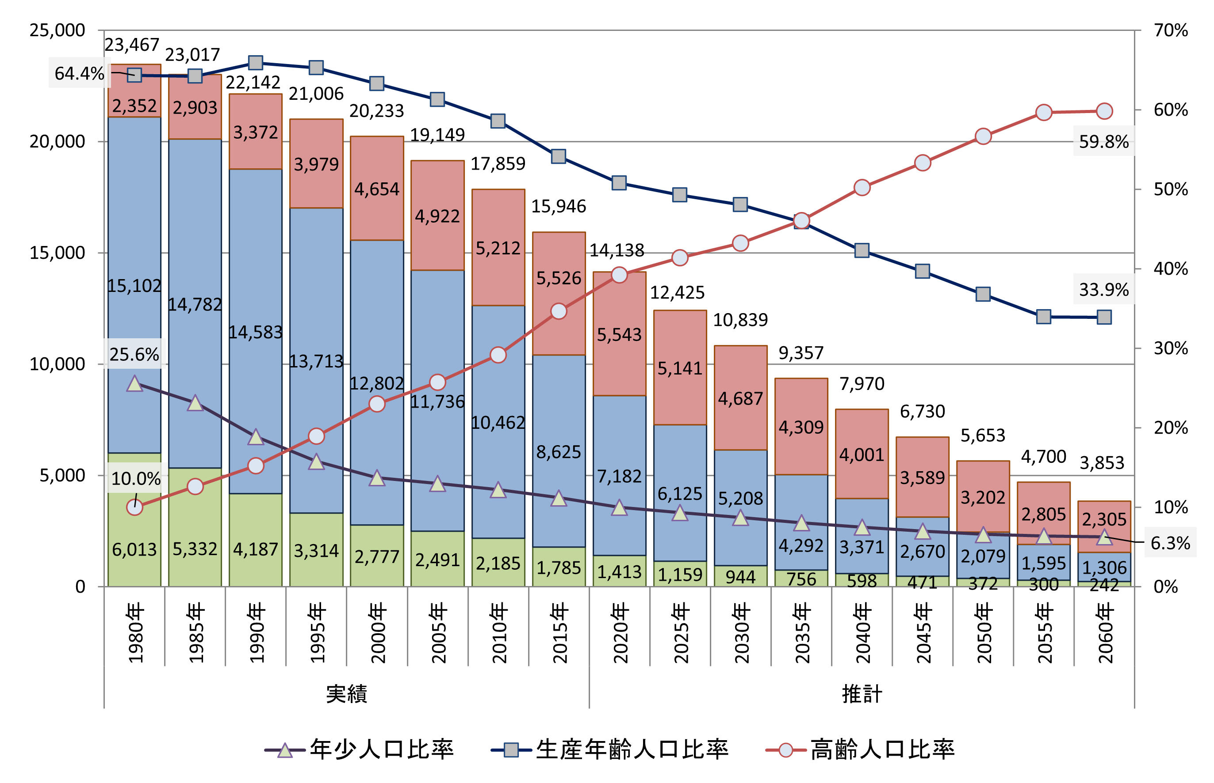

（２）人口の将来展望
国の長期ビジョンや森町の人口に関する推計を分析し、アンケート調査結果及び目指す
取り組みの方向性等を考慮しながら、目標とする人口規模を展望します。
将来推計を考える上で、純社会移動が生ずると考えることが現実的ですが、直近の５年
間の移動率を考慮の上、効果的な施策を講じることで、森町では、純社会移動をゼロと考
え「２０６０年人口約１万人」を目標とします。
森町の様々な施策と行政と民間が一体となった取組の推進、人口対策の効果が十分実現
すれば、若い世代の結婚を促進し、出産・子育ての希望が実現し、出生率が上昇すると想
定しています。
また、社会増減は続くものの、積極的な移住や定住促進施策により、２０６０年頃に均
衡する想定です。これにより緩やかな人口減少と年齢構成のバランス維持により高齢化も
２０４０年に３７.６％のピークを迎えた後、２０６０年には３０.０％になると想定され
ます。

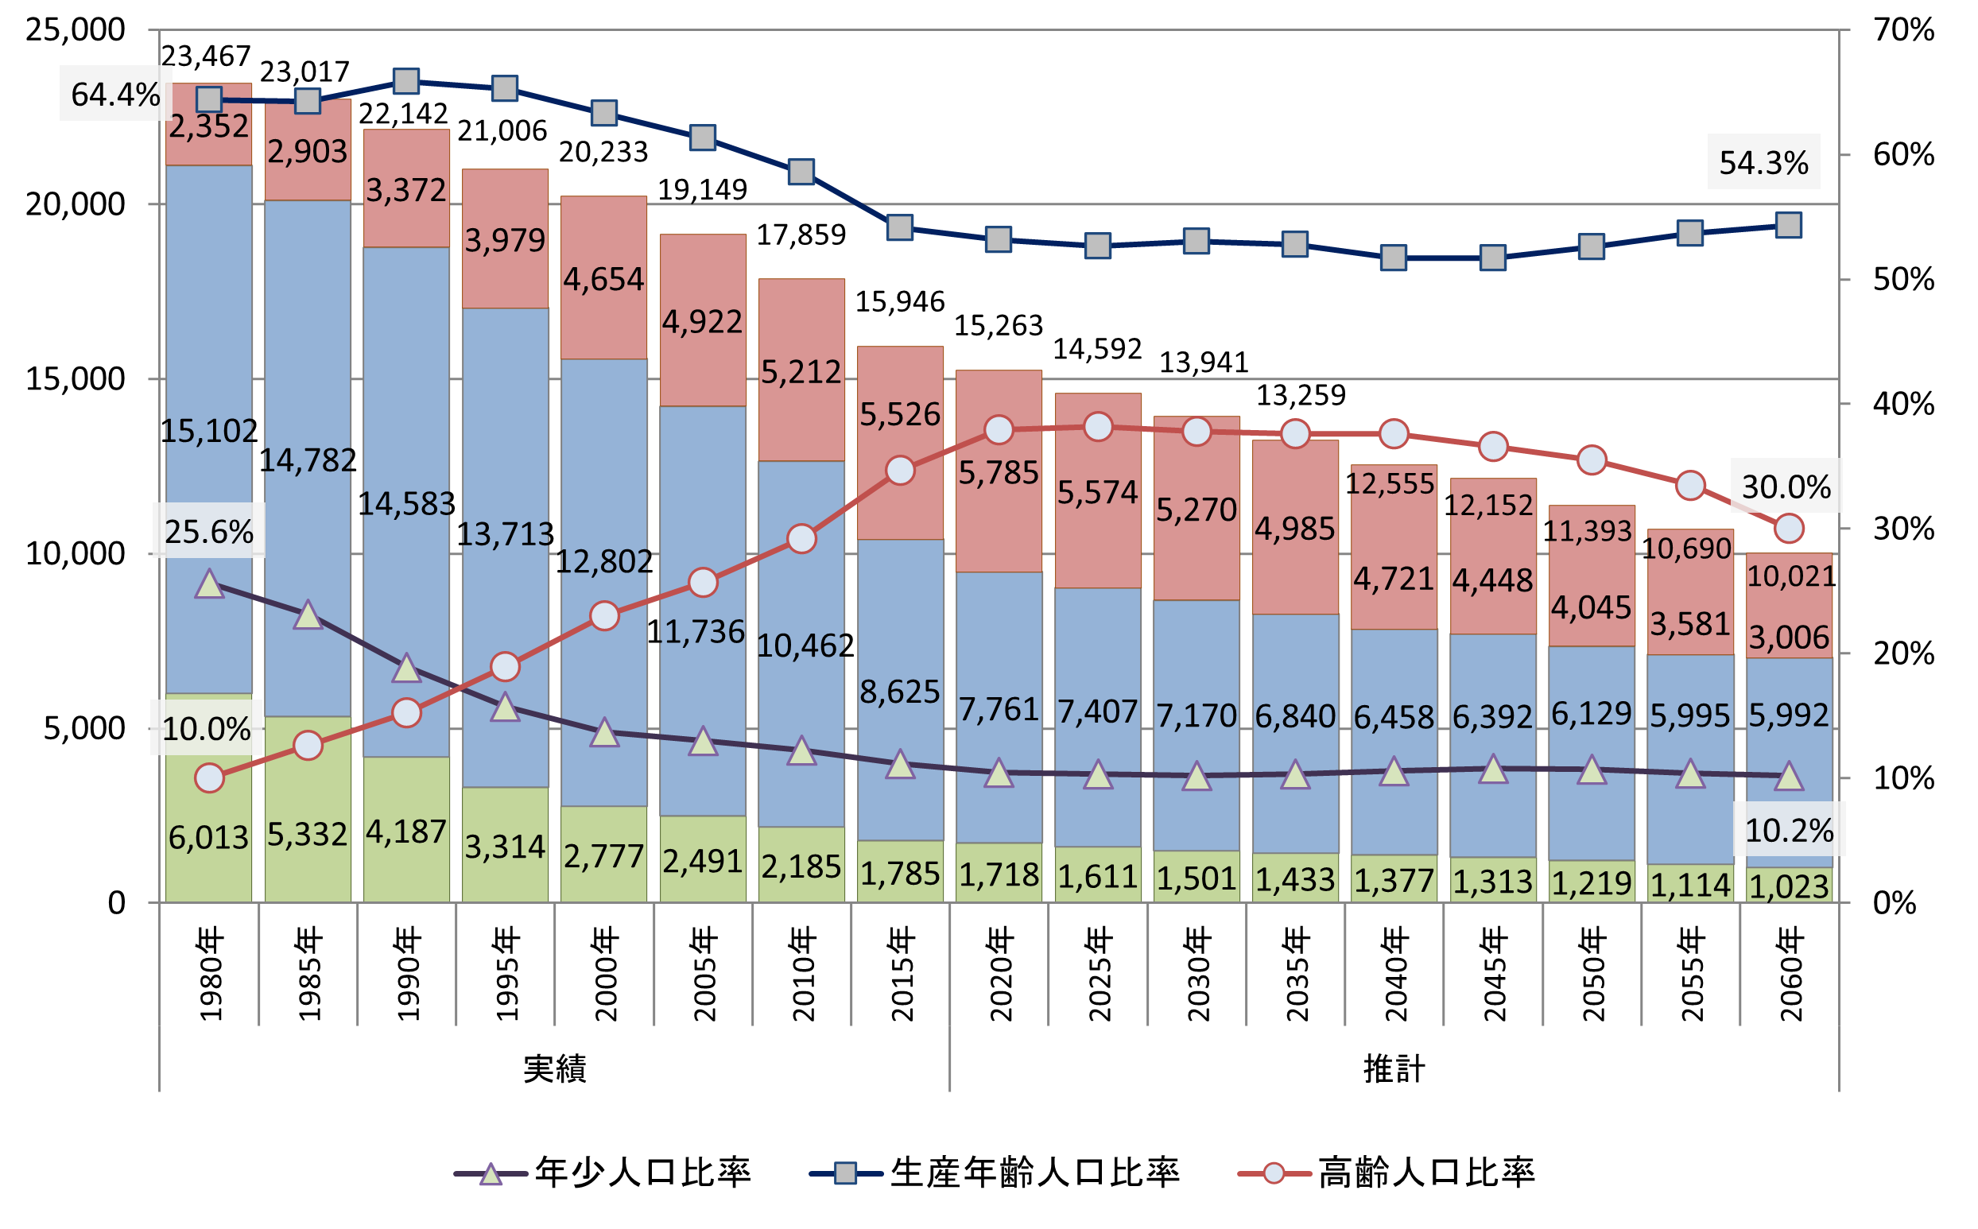

２．森町におけるまちづくりの方向性（地域ビジョン）
森町では第２次森町総合開発振興計画（平成30年度～令和9年度）において、将来像「みんなで創ろう海と緑の理想郷 もりまち ～こころふれあう はつらつとした爽やかなまち～」をめざし、実現するために次の６つのまちづくり方針を掲げています。
①豊かな心と健やかな体を育む生涯学習のまちづくり
②健康と支え合いを大切にしたあたたかなまちづくり
③産業の力を高め魅力を伝えるまちづくり
④自然の豊かさを感じながら生活できるまちづくり
⑤便利で安全・安心なまちづくり
⑥みんなで考え創っていくまちづくり

森町では、子どもから大人まで、生涯にわたって住み続けたいと思える魅力あるまちづくりを目指し、第２次森町総合開発振興計画における施策を継続して展開するとともに、まち・ひと・しごと創生の観点からは、基幹産業である第１次産業の更なる躍進や担い手対策、地域活性化対策、移住・定住の促進、さらに、結婚の希望をかなえるとともに、より一層の子育て支援の充実を図り、高齢者の長寿へ向けて切れ目のない施策に積極的に取組んでいきます。
第３次森町創生総合戦略は、森町の社会課題等の問題に対して、４つの基本目標のもと継続的に施策を進め、人口減少の加速化を緩和する観点を基本に上記計画の下位計画として位置づけます。

３．基本目標
国の「デジタル田園都市国家構想戦略」や第２次森町まち・ひと・しごと創生総合戦略
の評価を基に、森町の実情に合わせた基本目標を次のように設定します。

国の基本目標

＜基本目標①＞
地方に仕事をつくる
＜基本目標②＞
人の流れをつくる
＜基本目標③＞
結婚・出産・子育ての希望をかなえる
＜基本目標④＞
魅力的な地域をつくる

第２次森町まち・ひと・しごと創生総合戦略

＜基本目標①＞
誇りある産業の更なる躍進と安定した雇用を創出する
＜基本目標②＞
森町の魅力発信と“おもてなし”により交流を促進する
＜基本目標③＞
結婚・出産・子育ての希望をかなえるための支援を充実する
＜基本目標④＞
誰もが健康で、安心して暮らすことができる環境を整備する

森町の基本目標

＜基本目標①＞
森町に仕事を創る（雇用支援）
＜基本目標②＞
人の流れをつくる（交流・関係人口の増大）
＜基本目標③＞
結婚・出産・子育ての希望をかなえる（結婚・出産・子育て）
＜基本目標④＞
魅力的な地域をつくる（便利で安全・安心）

図：基本目標と国戦略、町総合開発振興計画との関連性

◆基本目標１
森町に仕事をつくる（雇用支援）
将来像 みんなで創ろう海と緑の理想郷 もりまち
～こころふれあう はつらつとした爽やかなまち～

関連する国の基本目標：①地方に仕事をつくる

関連する総合開発振興計画の方針：
③産業の力を高め魅力を伝えるまちづくり
◆基本目標２
人の流れをつくる（交流・関係人口の増大）

関連する国の基本目標：②人の流れをつくる

関連する総合振興開発計画の方針：
③産業の力を高め魅力を伝えるまちづくり

◆基本目標３
結婚・出産・子育ての希望をかなえる（結婚・出産・子育て）

関連する国の基本目標：③結婚・出産・子育ての希望をかなえる

関連する総合振興開発計画の方針：
②健康と支え合いを大切にしたあたたかなまちづくり

◆基本目標４
魅力的な地域をつくる（便利で安全・安心）

関連する国の基本目標：④魅力的な地域をつくる

関連する総合開発振興計画の方針：
①豊かな心と健やかな体を育む生涯学習のまちづくり

②健康と支え合いを大切にしたあたたかなまちづくり

③産業の力を高め魅力を伝えるまちづくり

④自然の豊かさを感じながら生活できるまちづくり

⑤便利で安全・安心なまちづくり

⑥みんなで考え創っていくまちづくり

４．計画期間
「森町創生総合戦略」の期間は令和７（2025）年度～令和１１（2029）年度までの５年間とします。

年度 | H30 | R1 | R2 | R3 | R4 | R5 | R6 | R7 | R8 | R9 | R10 | R11
第２次森町総合開発  振興計画（平成30  年度～令和９年度） | 計画推進
第３次森町総合開発  振興計画（令和10  年度～） |  |  |  |  |  |  |  |  |  |  | 計画推進
第３次森町創生総合戦略 |  |  |  |  |  |  |  | 計画期間

５．計画の体制
「森町創生総合戦略」は、以下の体制で策定を進めました。

≪策定体制のイメージ≫
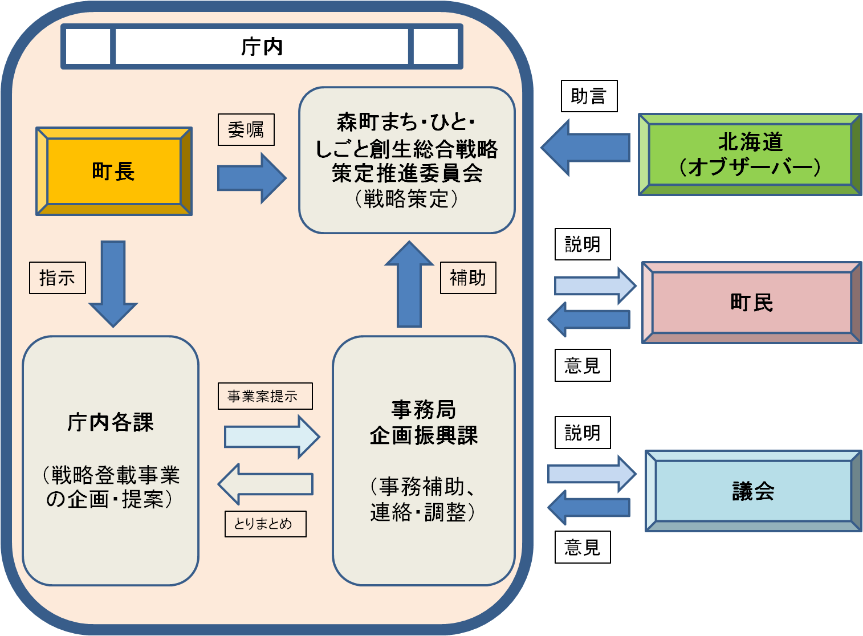
公表
運営
補助
公開

第３章 総合戦略の推進体制

１．ＰＤＣＡサイクルの導入
まち・ひと・しごと創生を実現するためには、従来の政策の反省の上に立ち、PDCAサイクルを確立することが求められています。
森町においても、地域課題に基づく適切な短期・中期の政策目標を設定した効果的な総合戦略を策定し、着実に事業を実施していくとともに、設定した数値目標等を基に、実施した事業の効果を分析・検証し、必要に応じて「第２次森町まち・ひと・しごと創生総合戦略」を改善・改訂するサイクルを継続していくこととします。

Plan ：総合戦略の策定
Do ：戦略登載事業の実施
Check : 事業効果の分析・検証、評価
Action：戦略の改善、改訂

２．地域間連携の推進
国は、地方公共団体間の広域連携に関し、重複する都市圏概念を統一し、経済成長のけん引などの機能を有する「連携中枢都市圏」の形成を促進し、財政面やデータ分析面での支援等を行っています。あわせて、従来からの定住自立圏の形成を進め、地域連携による経済・生活圏の形成を推進しています。
森町においても、こうした地域連携施策を活用するとともに、北海道や道南圏全体の取組みに参画していきます。また、七飯町と鹿部町とともに形成している「環駒ヶ岳広域観光協議会」による駒ヶ岳を中心とした３町の観光の取組みと連携を積極的に進めることとし、現状分析もその連携エリア単位で行い、抽出された課題を「第３次森町創生総合戦略」に順次反映させていきます。

３．施策の進捗管理体制と外部有識者の参画
「第３次森町創生総合戦略」の実施にあたっては、地方公共団体に限らず、住民代表に加え、産業界・教育機関・金融機関・労働団体（産官学金労）が連携し効果的な施策が実施されるよう、それぞれの代表も加わった形で、PDCAサイクルに基づく効果検証を行うことが重要です。
地域における産業、雇用、企業等の技術開発やイノベーション創出等の施策を一体的に推進する組織として、産官学金労に加え、住民代表からなる総合戦略策定推進委員会を設置しています。

４．進捗状況の点検
「第３次森町創生総合戦略」に基づき、データによる政策効果検証を行い改善を進めるPDCAサイクルを本格的に稼働させる必要があります。
産業や人口、社会インフラ等の現状や将来の動向に関し必要なデータ分析を行い、地域の強み・弱みなど特性に即した地域課題等を踏まえ「第３次森町創生総合戦略」に基づく施策のPDCAサイクルを確立していくことが求められています。

○評価主体：森町まち・ひと・しごと創生総合戦略策定推進委員会
○評価対象：各総合戦略登載事業
○評価対象期間：令和７年度～令和１１年度

第４章 第２次戦略の基本的方向と具体的施策の検証

１．第２次森町まち・ひと・しごと創生総合戦略のふり返り

基本的方向 | 基本的方向の目標 | 具体的な施策
Ⅰ 雇用支援 | ・新規就農者数 1人  ・町内就業件数 14件  ・町内介護事業所新規雇用者数 ３0人 | 産業の担い手対策支援
Ⅰ 雇用支援 | ・新規就農者数 1人  ・町内就業件数 14件  ・町内介護事業所新規雇用者数 ３0人 | 介護職員の雇用確保と人材育成
Ⅱ 交流・関係人口の  増大 | ・移住者数 23人  ・関係人口増加数 1,500人  ・町外からの入学（受験）希望者数 5人  ・奨学金の返還支援（免除）件数 28人 | 地域ブランドの推進
Ⅱ 交流・関係人口の  増大 |  | 移住・定住の促進
Ⅲ 結婚・出産・子育て | ・０歳から１８歳までの木育実践活動 １３件  ・Ｒ３年度からＲ６年度までの支給対象見込  者の延べ人数 1,159人 | 子育て支援
Ⅳ 安全・安心 | ・地域住民の主体的な公共交通運営事例  ２件 | 新たな地域公共交通網の形成

基本的な方向 | 基本的方向の目標 | 具体的な施策
横断的な取組の推進 | ・ＳＤＧｓの１７のゴール達成に向けた事業の  実施件数 10件  ・民間企業と連携したブルーカーボン生態  系の造成試験の実施件数 2件 | 持続可能な開発目標（ＳＤＧｓ）の推進

２．【基本目標１】誇りある産業の更なる躍進と安定した雇用を創出する
（１）基本的な方向
◎雇用支援
★生産年齢人口の層と幅を増やすために、地域産業のＰＲを行う機会を創出するとともに、各産業の担い手、後継者づくりに町全体で取組むことで、森町で働きたいと思える環境づくりを進めます。
数値目標項目 | 目標値 | 実績値
新規就農者数 | 1人 | 1人
町内就業件数 | 14件 | 9件
町内介護事業所新規雇用者数 | 30人 | 27人

（２）具体的な施策と重要業績評価指標（KPI）
具体的な施策① | 産業の担い手対策支援
★学生をターゲットとして地域産業の知名度向上と雇用の増加を図るため、行政と民間の連携体制を構築し、インターンシップや職業教育等を通じた定着促進事業を実施します。
★地域に存在する豊富な資源を生かした産品開発等を通じて、地域産業の担い手確保を促進します。
数値目標項目 |  | 目標値 | 実績値
新規就農者数 |  | 1人 | 1人
北の森づくり専門学院卒業生の就業、定住数 |  | 7人 | 3人
道南スギの新規用途開発等で増加した就業者数 |  | 1人 | 3人
町内林業・林産業の育成を通じて増加した就業者数 |  | 2人 | 1人
企業へのインターンシップ、職業教育実施学生数 |  | 30人 | 50人
本事業実施による町内就業数、定住数 |  | 3人 | 2人
地域おこしインターン |  | 10人 | 11人
地域おこし協力隊 |  | 5人 | 4人
講演会開催等 |  | 3件 | 2件
インターン等受入等 |  | 15人 | 33人
森・砂原漁協における新規組合員の加入人数 |  | 15人 | 24人
新規雇用者数 |  | 1人 | 0人
具体的な施策② | 介護職員の雇用の確保と人材育成の推進
★森町の介護事業者による新規雇用の確保と雇用定着を図ります。
★森町で働く介護職員の育成と資格取得の支援を行い、処遇改善に向けた環境を整備します。
数値目標項目 |  | 目標値 | 実績値
町内介護事業所新規雇用者数 |  | 30人 | 36人
町内介護事業所３年間継続雇用者数 |  | 8人 | 8人
本事業を活用した介護福祉士資格取得者数 |  | 7人 | 16人

（３）ふり返り
◎雇用支援
主要な成果
★食品機能分析を実施することで農産物の高価取引に繋がった
★インターンシップ等の参加学生によるイベント開催や町外イベント出展時の協力体制の構築
★大学連携事業により２名が移住し町内へ就職
★町内介護事業所に新規で36名雇用され、介護福祉士の資格を16名取得した
反省点
★地域おこし協力隊の任期終了後における起業支援やキャリアパスの構築が重要である
★新規就農者等の受入体制の構築や専任指導員等の人材の確保が必要である
★大学連携の取組み状況や介護職員等就労祝金事業の周知が不十分だった

３．【基本目標２】森町の魅力発信と“おもてなし”により交流を促進する
（１）基本的な方向
◎交流・関係人口の増大
★森町に魅力を感じ、森町で暮らすことを選択する人を増加させるため、民間企業と連携して森町の魅力を道内外へ発信・周知するとともに、森町の交流・関係人口を増加させることで、移住・定住に結びつけていきます。
数値目標項目 | 目標値 | 実績値
移住者数 | 23人 | 4人
関係人口増加数 | 1,500人 | 1,509人
町外からの入学（受験）希望者数 | 5人 | 0人
奨学金の返還支援（免除）件数 | 28人 | 29人

（２）具体的な施策と重要業績評価指標（KPI）
具体的な施策① | 地域ブランドの推進
★町統一のブランド（ロゴマーク）整備による地域産品の認知度向上及び他地域との差別化を図ります。
数値目標項目 |  | 目標値 | 実績値
関係人口の増加 |  | 500人 | 842人
地域ブランドロゴマーク利用件数 |  | 20件 | 15件

具体的な施策② | 移住・定住の促進
★地域材や駒ヶ岳木炭の利用拡大を図るため、建材や敷炭として住宅に利用した世帯を対象に各使用量に応じて整備費用の助成を行うことにより森町への移住・定住を促進します。
★森町で働くことを希望し町外から移住する方を増やすことで、地域経済の担い手を確保し地域活力の向上へと積極的に結び付けるため、求職者へＰＲするマッチングサイトを活用するとともに、移住者が地域に定着できるよう個別支援を行います。
★地域おこし協力隊等の制度を活用し、地域外から森町に来る人材による地域の魅力向上につながる事業を形成するとともに移住・定住人口の増加を推進します。
★民間企業や団体と連携して森高校振興会事業を実施し、町内外からの入学希望者を増やすとともに地域に根ざす人材の育成を図る。
数値目標項目 |  | 目標値 | 実績値
移住者数の増加 |  | 23人 | 4人
関係人口の増加 |  | 1,000人 | 667人
補助申請件数 |  | 20件 | 31件
町外からの入学（受験）希望者数 |  | 5人 | 0人
森中学校・砂原中学校から森高校への入学（受験）希望者数 |  | 40人 | 22人
奨学金の返還支援（免除）件数 |  | 28人 | 29人

（３）ふり返り
◎交流・関係人口の増大
主要な成果
★関東圏を中心とした森町の知名度向上に繋がるＰＲイベントの確保
★地域おこし協力隊の任期終了後において３名が町内に定着
★森町教育振興育英会が貸付する奨学金の返還免除を実施しR5年度からの２年間で延べ２９件の免除（地元への定着）となった
反省点
★ＵＩＪターン新規就業支援事業の登録事業者の掘り起こしに苦慮し、申請に繋がらなかった
★駒ヶ岳木炭の利用申請がほとんどない状況であった
★北海道森高等学校振興会への支援を通じた入学希望者増加の取り組みに向けて、効果検証を行い支援内容の検討をする必要がある

４．【基本目標３】結婚・出産・子育ての希望をかなえるための支援を
充実する
（１）基本的な方向
◎結婚・出産・子育て
★森町や近隣に住む人が結婚、妊娠・出産、子育てに対し、より前向きに考えられるような環境づくりと一人ひとりの希望をかなえることが出来るよう、出産時や子育て時などライフステージごとに切れ目のない総合的で多面的な支援体制の構築を推進します。
数値目標項目 | 目標値 | 実績値
0歳から18歳までの木育実践活動件数 | 13件 | 21件
Ｒ３年度からＲ６年度までの支給対象見込者の延べ人数 | 1,159人 | 1,156人

（２）具体的な施策と重要業績評価指標（KPI）
具体的な施策① | 子育て支援
★新生児とその親に森町産の地域材を活用した「ウッド・ファースト・トイ」を贈るほか、幼稚園や保育所に木育の出前授業を行うことで、木にふれあう機会を創出し自然豊かな町で子育てをしたいと願う子育て世代の定住の機運を醸成します。
★小学校、中学校入学及び中学校を卒業する児童又は生徒の養育者に入学・卒業祝金を支給することにより、子育て世帯への経済的負担の軽減を図る。
数値目標項目 |  | 目標値 | 実績値
0歳から18歳までの木育実践活動件数 |  | 13件 | 21件
Ｒ３年度からＲ６年度までの支給対象見込者の延べ人数 |  | 1,159人 | 1,156人

（３）ふり返り
◎結婚・出産・子育て
主要な成果
★出生証明書やウッドファーストトイ事業が、近隣の市町に波及し、地域全体で木育活動の認知度や取り組みが広がっている
★森高校の住生活デザイン授業を1年間実施しており、企業とのタイアップによる社会実装に向けた取り組みを進めている
★子育て世帯の経済的負担が大きい時期（小学校入学、中学校入学、中学校卒業）に祝金を支給することで、経済的負担の軽減を図ることができている
反省点
★コロナの影響により、対面での木育体験に制限があり、参加者との直接的な交流や実践的な体験が十分にできなかった

５．【基本目標４】誰もが健康で、安心して暮らすことができる環境を
整備する
（１）基本的な方向
◎安全・安心
★森町に住む誰もが安全・安心で、快適な生活を送ることができる環境づくりを目指し、面的な地域公共交通網形成に向けた取組みを実施します。
数値目標項目 | 目標値 | 実績値
地域住民の主体的な公共交通運営事例の創出 | 2件 | 3件

（２）具体的な施策と重要業績評価指標（KPI）
具体的な施策① | 新たな地域公共交通網の形成
★森町の持続可能で最適な地域公共交通ネットワークを交通事業者等と形成し、地域住民が利用しやすい交通体系を構築します。
数値目標項目 |  | 目標値 | 実績値
地域住民の主体的な公共交通運営事例の創出 |  | 2件 | 3件

（３）ふり返り
◎安全・安心
主要な成果
★地域住民が利用しやすい巡回ワゴンバスの実証運行２件、本格運行１件を実現した
反省点
★住民ニーズの把握により、今後とも地域住民の利用しやすい交通体系の構築に努める必要がある

６．【横断的な目標】多様な人材の活躍推進と新しい時代の流れを力にする
（１）基本的な方向
◎横断的な取組の推進
★森町全体が多様な人材の発見と活躍の場を提供する取組みを推進するとともに、持続的な開発目標（ＳＤＧｓ）の推進に資する取組みを実施します。
数値目標項目 | 目標値 | 実績値
ＳＤＧｓの１７のゴール達成に向けた事業の実施件数 | 10件 | 3件
民間企業と連携したブルーカーボン生態系の造成試験の実施件数 | 2件 | 4件

（２）具体的な施策と重要業績評価指標（KPI）
具体的な施策① | 持続可能な開発目標（ＳＤＧｓ）の推進
★持続的な開発目標（ＳＤＧｓ）の理解促進を図るため説明会等を実施し、意識の醸成を図るとともに、町既存事業のうち関連のあるＳＤＧｓの１７のゴール達成に向けた事業を登録して実施し町全体でＳＤＧｓを推進します。
数値目標項目 |  | 基準値 | 重要業績評価指標（KPI）
ＳＤＧｓの１７のゴール達成に向けた事業の実施件数 |  | 10件 | 3件
民間企業と連携したブルーカーボン生態系の造成試験の実施件数 |  | 2件 | 4件

（３）ふり返り
◎横断的な取組の推進
主要な成果
★３ヶ年実施計画における各事業をＳＤＧｓの１７のゴールのいずれかに該当するか仕分けを実施
★鉄鋼スラグ入りやホタテ貝殻を活用した人工石を海域に設置し、投石箇所にコンブが繁茂していることが確認された
反省点
★水産業サスティナブルチャレンジ事業において、一部海藻類の繁茂が乏しい箇所もあったことから場所の選定をより慎重に検討する必要がある

７．全体のふり返り
◎総括
★各基本目標で設定した実績値ではほとんどが達成もしくは概ね達成となっているが、移住者数の目標が23人に対して実績4人、町外からの入学希望者数の目標が5人に対して実績が0人になっており、移住者の確保に向けた事業の達成率が低い状況です。
★全22事業のうち、13事業が期間途中での追加登載となっており、様々な新規の事業を多く実施できたことと本戦略へ取り込むことができた一方で、第１次戦略登載事業で現在も継続的に実施している効果的な事業が登載されていないなど、庁内体制の整備を行い、戦略への登載のハードルなども考慮していくことが必要です。
★総合戦略事業実施期間の住民基本台帳上の人口推移を見ますと、戦略策定前の５年間（平成２２年度から平成２６年度末）では人口減少数1,379人であったが、戦略策定後の平成２７年度から平成３１年度末までの第１次戦略期間中の人口減少数は1,680人で、令和２年度から令和６年度（１２月末現在）の第２次戦略期間中の人口減少数は1,540人となっていることから、人口減少は依然として深刻な状況にあります。

第５章 第３次戦略における具体的施策と数値目標

１．森町に仕事をつくる（雇用支援）

№ | 事業名 | 事業内容
１ | 「モノ・コト・ヒト」Connectもり  プロジェクト！ | 各大学・専門学生のインターンシップ、フィールドワーク、合宿として活用することで、森町を知ってもらう機会を醸成し、若年層の関係人口の創出と定住化促進を図る。
２ | 木造公共施設「森町モデル」 | 森町産材を活用した木造公共建築の維持と建設を基盤とし、木造化が遅れている非住宅分野への森町トラスや耐力壁の実践可能性を検討するとともに、道総研森林研究本部と連携し、資源解析やシミュレーションを活用した計画的な森林管理と安定的な木材供給を目指す。
３ | 若年層の担い手育成による・定住人口創出支援事業 | 林業・木材産業の新たな担い手を確保するため、インターンや地域実践実習を通じた就業支援施設を整備し、地域おこし協力隊や大学生などが就業体験できる協創空間を創出する。この取り組みにより、町外からの継続的な人材流入を促進し、関係人口および定住人口の増加を図る。
４ | 大学連携による産業振興  支援事業 | 町内の産業振興を推進するため、大学等と連携し、町内農産物の付加価値の向上等に繋がる取組を支援する。
５ | 新規就農者等定着促進  支援事業 | 新規就農者等の定着を推進するため、森町営農指導対策協議会及び森町指導農業士・農業士等が連携し、就農者受入から生産物等の販路の確保に至るまで伴走的な支援を実施する。
６ | 大学連携による若者定着  促進事業 | 森町における若者の定着、定住を推進するため、大学等と具体的な数値目標を掲げた「協定」を締結し、連携した若者の定着に向け長期インターンシップ等を実施する。
７ | 水産資源安定化対策事業 | 漁家・漁協における収益が減少していることから、将来的な資源として還元するための資源増大事業を実施することで、漁家と漁協収入の向上と経営安定化を図る。
８ | 水産業サステナブル  チャレンジ事業 | 漁協や民間企業と連携を図り、鉄鋼スラグや未利用バイオマスであるホタテ貝殻等を活用し、藻場の再生や水産資源の回復を目指す。また、ブルーカーボン生態系の造成や地域課題であるホタテ貝殻等の利活用の可能性に関する試験を実施し、水産業におけるSDGsの推進を図る。
９ | 森町担い手確保支援事業 | 人口増、若手の失業率増加といった当町と正反対の課題を抱えているフィリピン・アクラン州と連携協定を結び、特定技能制度を活用した人材の受け入れを行い、双方の課題を解決する。
10 | 介護職員等就労（継続）  祝金事業 | 介護職員の人材不足解消と、町内事業所での雇用の確保と定着を図る。
11 | 介護資格取得支援事業 | 介護職員の育成と資格取得による処遇改善により、町内事業所及び介護職場からの離職を防ぐ。

２．人の流れをつくる（交流・関係人口の増大）

№ | 事業名 | 事業内容
12 | もりまちPR大作戦！！ | 地域ブランドロゴマークを活用し、地元特産品の地域内外へのＰＲを通じた関係人口の創出とブランド力を向上させる。
13 | ちゃっぷ林館地域の魅力  向上支援事業 | 地域産業の活性化及び住民福祉の向上を推進するため、ちゃっぷ林館を活用した地域情報の発信等の取組を支援する。
14 | UIJターン新規就業支援事業 | 移住支援金を支給することにより東京圏からのＵＩＪターンによる新規就業を促進し、移住者を増加させる。
15 | 地域おこし協力隊事業 | 「地域おこし協力隊制度」を活用し、ヨソモノ視点で森町自体の魅力や産業、製品等の価値向上につながる事業を実施、形成することで森町の魅力度向上に取り組むとともに、移住・定住人口の増加を推進する。
16 | 炭ずみまで地域材を使おう！もりだくさんプロジェクト | 地域材や駒ヶ岳木炭の住宅への利用に加え、事業所社屋や工場等へも範囲を拡大し補助金を助成することで、建築活性化による木材需要喚起と定住人口増を図る。  地域材や駒ヶ岳木炭の住宅利用を推進するとともに、造作家具や木質ストーブの導入に対する助成制度を設けることで、木材需要の喚起を図ります。これにより、地域資源の活用を促進し、持続可能な林産業の発展を支えるとともに、定住人口の増加にも寄与することを目指します。
17 | 森高校との連携による若者定着推進事業 | 民間企業や団体と連携して森高校振興会事業を実施し、町内外からの入学希望者を増やすとともに地域に根ざす人材の育成を図る。
18 | 北海道森高等学校学生寮運営補助事業 | 町内事業者等が運営する森町外の中学校等出身者で森高校に進学する者が下宿する学生寮の運営経費の一部を支援することで、町外の生徒を受け入れ、森高校の適正規模を維持し、活性化を図る。
19 | 奨学金返還支援による若者定着推進事業 | 森町教育振興育英会が貸付する奨学金の返還について、奨学生又は奨学生であったものが森町に居住した場合の返還支援（免除）をして、若者の地元定着を図る。

３．結婚・出産・子育ての希望をかなえる（結婚・出産・子育て）

№ | 事業名 | 事業内容
20 | ことぶき出産奨励事業 | 子育て世帯の財政負担の軽減を図り、出生率低下の抑制を図る。
21 | 森町入学・卒業祝金支給事業 | 小学校、中学校入学及び中学校を卒業する児童又は生徒の養育者に入学・卒業祝金を支給することにより、その入学及び卒業を祝福し、子育て世帯への経済的負担の軽減を図る。
22 | 子ども・子育て支援提供施設利用料助成事業 | 子ども・子育て支援提供施設を利用する、子育て世帯への経済的負担の軽減を図る。
23 | 認可保育所等保育料完全  無償化事業 | 認可保育所等を利用する、子育て世帯への経済的負担の軽減を図る。

４．魅力的な地域をつくる（便利で安全・安心）

№ | 事業名 | 事業内容
24 | みんなでつくる地域公共交通プロジェクト | 森町の持続可能で最適な地域公共交通ネットワークを形成し、地域住民が利用しやすい交通体系を構築します。
25 | 災害時用備品等購入事業 | 災害時において、住民の最低限の生活を確保するための食料、その他の物資の確保及び災害発生時における応急対策活動を円滑に行うための防災資機材等の整備をする。
26 | ＩＣＴ活用教育推進事業 | AIドリルを導入することにより、宿題での活用や家庭環境にとらわれずに学びたいときに学べる環境を作り、学習用端末の有効活用を図ることが可能となるとともに、個別最適な学びを提供することにより、学力向上を図る。
27 | デジタル観光パンフレット制作事業 | 観光パンフレットのデジタル化を行い、町内観光関連事業者の情報の集約をし、観光客のみならず、町民へ対しても観光関連の情報提供を行います。
28 | 農業デジタル活用支援事業 | 町内農業者の営農環境の向上を推進するため、スマート農業等の省力化や収穫量増加に繋がる取組を支援する。

５．基本目標における数値目標

基本目標 | 具体的な施策 | 指標 | 基準値 | 数値目標  (5年間) | 事業№
森町に仕事をつくる  （雇用支援） | 産業の担い手対策支援 | 新規就農者数 | 1人  (過去5年間) | 1人 | ５
森町に仕事をつくる  （雇用支援） | 産業の担い手対策支援 | 担い手確保支援  事業の受入数 | －  (R7新規事業) | 30人 | ９
森町に仕事をつくる  （雇用支援） | 介護職員の雇用の確保  と人材育成の推進 | 町内介護事業所  新規雇用者数 | 36人  (過去5年間) | 40人 | 10
人の流れをつくる  （交流・関係人口の増大） | 地域ブランドの推進 | 関係人口の増加 | 842人  (過去5年間) | 900人 | 12
人の流れをつくる  （交流・関係人口の増大） | 移住・定住の促進 | 森高校への入学  希望（受験）者数 | 22人  (R６年度実績) | 150人 | 17
人の流れをつくる  （交流・関係人口の増大） | 移住・定住の促進 | 学生寮への入寮者数 | －  （R7新規事業） | 15人 | 18
人の流れをつくる  （交流・関係人口の増大） | 移住・定住の促進 | 奨学金の返還支  援（免除）件数 | 16人  (R6年度実績) | 75人 | 19
結婚・出産・子育て  の希望をかなえる  （結婚・出産・子育て） | 子育て支援 | 入学等祝金支給  者の延べ人数 | 1,156人  (過去5年間) | 1,138人 | 21
魅力的な地域を  つくる  （便利で安全・安心） | 地域公共交通網の形成 | 巡回ワゴンバスの  利用者数 | 7,100人  (R5年度実績) | 35,500人 | 24
魅力的な地域を  つくる  （便利で安全・安心） | 災害時用備蓄品の整備 | 防災備蓄計画に  基づく防災資機  材の購入 | 整備率34％  (R6現在) | 整備率  100% | 25
魅力的な地域を  つくる  （便利で安全・安心） | デジタル技術の活用 | 児童・生徒のＡＩ  ドリル使用に係る  満足度 | 満足度59%  (R6現在) | 満足度  80% | 26

森町創生総合戦略
発行年月：令和７年４月

発行：森町 企画振興課
住所：北海道茅部郡森町字御幸町144番地1
電話：01374-7-1283
ＦＡＸ：01374-2-3244

